Huisvestingsafspraken bedrijventerreinen

Afstemming van huisvestingsvragen gebeurt in West-Brabant door het ambtelijk delen en bespreken van ‘leads’ (concrete vestigingsvragen van bedrijven).

Uitgangspunten huisvestingsafspraken
- Delen van huisvestingsvragen
In West-Brabant worden leads gedeeld via het regionaal informatiesysteem LeadMe en besproken op het regionale tweemaandelijks afstemmingsoverleg van accountmanagers, acquisiteurs en bedrijfscontactfunctionarissen (REWIN). Zo nodig wordt de lead bestuurlijk besproken in de commissie van advies Ruimte en Economie (RWB). In dat geval stuur je het ingevulde format Huisvestingsafspraken met de bijbehorende bijlagen verzenden naar info@west-brabant.eu
- Onderbouwing aan de hand van het format inventarisatie ruimtevraag
Tijdens regionale afstemming dien je het initiatief tijdens de regionale overleggen te onderbouwen via het ‘format inventarisatie ruimtevraag bedrijven’.
Bespreking van huisvestingsvragen gebeurt volgens dit schema:

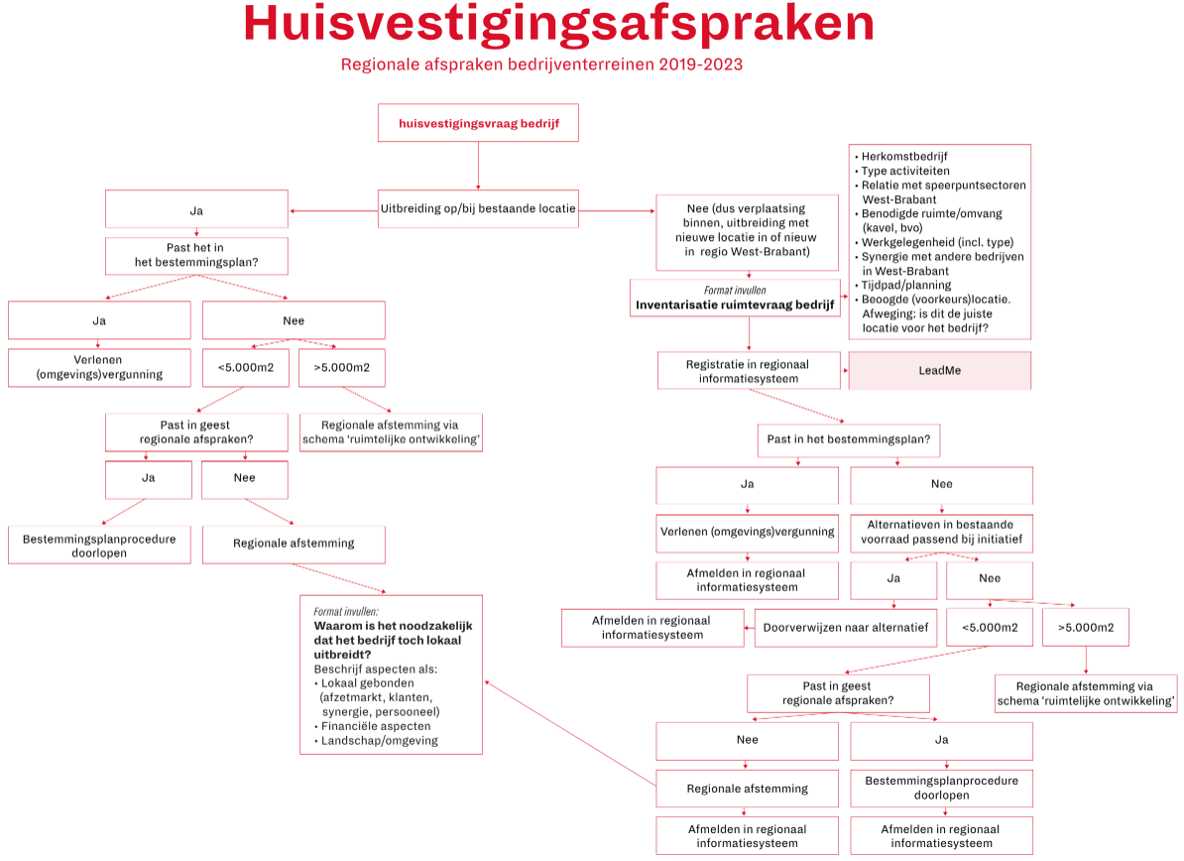

Format huisvestingsvragen

Onderdeel | Uitleg/Verklaring
Herkomst bedrijf | Huidige Vestigingslocatie
 | Historie van het bedrijf
Type Bedrijfsactiviteiten | Bijzondere aandachtspunten: HMC
 | Bijzondere aandachtspunten: Topsector/speerpuntsector
 | Bijzondere aandachtspunten: Specials
 | Bijzondere aandachtspunten: Locatiegebonden activiteiten
Beknopte samenvatting van het initiatief
Hoeveel vierkante meters kavel/ gebouw wordt gevraagd en mogelijk achtergelaten | m² bvo  m² kavel
Plannen met de huidige bedrijfslocatie
Vestigingswensen/-eisen | Locatie
 | Eisen aan de locatie (water-, airstrip of spoorgebonden)
 | Locatiewensen m.b.t. samenwerking andere bedrijven (cluster- en ketenvorming, uitwisseling reststromen): kansen voor vestiging op thematisch bedrijventerrein of campus?
Werkgelegenheid, naar functieniveau | Totaal:  Laaggeschoold:  Middelbaar geschoold:  Hooggeschoold:
 | Verhouding vast/flex
 | Inzet arbeidsmigranten
Economische binding met gemeente en regio (onderdeel van een keten / cluster) | Relatie met topsectoren
 | Bedrijven in West-Brabant waar bedrijf mee samenwerkt/relatie mee heeft
 | Samenwerking t.b.v. innovatie
 | Koppeling met bedrijven op een van de strategische terreinen
 | Uitwisseling reststromen
Bijdrage aan RES | Op niveau van in- en uitkomende (volume)stromen
 | Op niveau van pand, locatie, kavel
 | Op niveau van bedrijfsvoering

